**成绩**

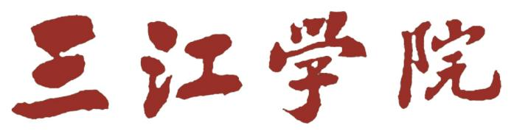

**《Python程序设计》上机实验报告**



实 验 内 容 python序列（元组字典集合）

专 业 计算机科学与技术

班 级 12021051A

学 生 姓 名 谢鑫

学 号 12021051010

设 计 地 点 S710

指 导 教 师 许良武

起 止 时 间 2024.3.22

计算机科学与工程学院

目 录

第一章 上机实验二 3

1.1实验目的和要求 3

1.2具体实现 3

1.2.1实验环境 3

1.2.2实现过程 3

# 上机实验二

## 1.1实验目的和要求

（1）掌握元组对象的概念与操作，字典对象的概念与操作，集合对象的概念与操作。

## 1.2具体实现

### 1.2.1实验环境

Anaconda版本号？

Anaconda 3

python版本号？

Python 3.12.1

IDE是哪个？

VSCode

### 1.2.2实现过程

元组的简单操作如下图所示：

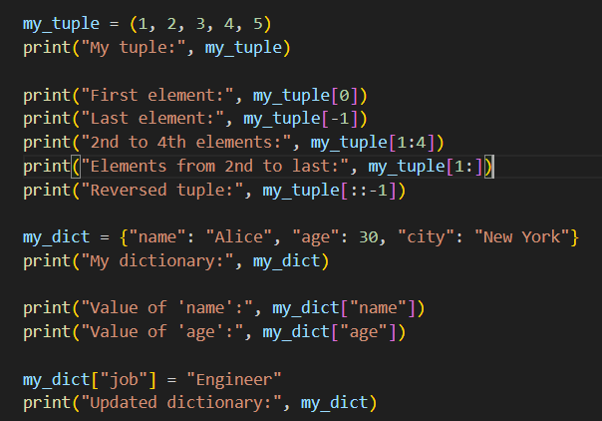

测试输出：

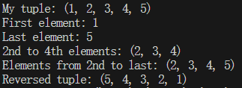

字典的简单操作如下图所示：

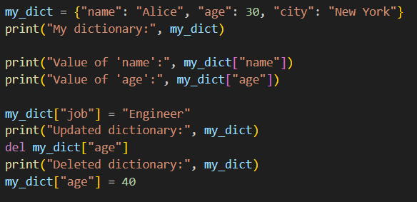

测试输出：

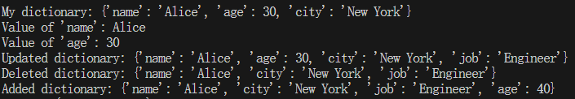

集合的简单操作如下图所示：

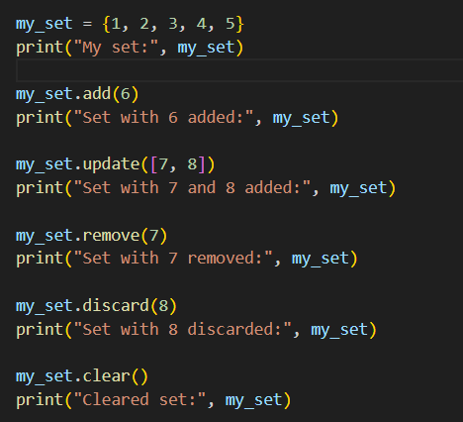

测试输出：

